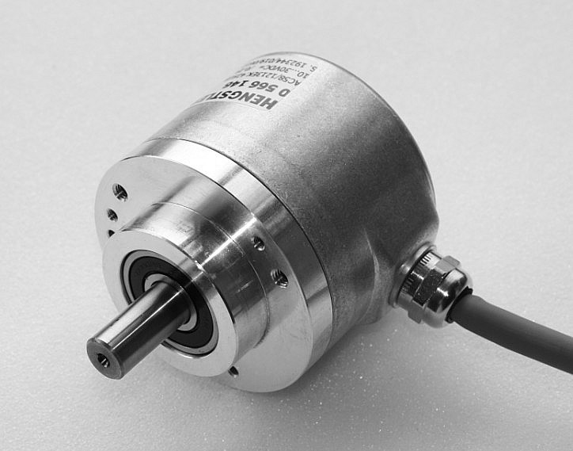 | 型号 AC58 ACURO 工业型 BiSS / SSI  ■ 紧凑设计：单圈及多圈长度50mm  ■ 启动和操作工具：诊断性液晶显示屏(LED)，带有LED  显示的预设键，状态信息显示  ■ 使用正余弦信号可以满足快速控制任务的需求  ■ 控制输入：方向指示  ■ 分辨率可达29位  

技术数据（机械） 技术数据（电气）
外壳直径：58mm | 电源电压直流：5V, ±10% 或直流10-30V
轴径实心轴：6mm，10mm；空心轴10mm，12mm | 最大空载电流(单圈/多圈) ： 50mA / 100mA
法兰（外壳的安装）： 同步法兰，夹紧法兰，带弹簧片的轴套，方形法兰 | 单圈分辨率： 10-17位，格雷余码：360，720分辨率
轴端的防护等级（EN 60529）： IP64 或 IP67 | 多圈分辨率：12位
外壳的防护等级（EN 60529）： IP64 或 IP67 | 接口标准：SSI 或BiSS接口
最高转速连续10 000min-1，短时12 000min-1 | 输出代码：二进制或格雷码
启动转矩： (20℃) ≤0.01Nm | 线路/驱动 时钟和数据 /RS422
转动惯量： 3.8×10～6 kgm2 | 线性：±1/2LSB (±1LSB,分辨率>13位时适用)
弹簧片(空心轴) ： 轴向公差 ±1.5mm 径向公差 ±0.2mm | 可选增量信号正弦-余弦： 1Vpp
最大轴载：轴向40N / 径向60N | 脉冲数：2048
抗冲击：（DIN EN 60068-2-27） 1000m/s2(6 ms) | 3dB极限频率：500 kHz
抗振动：（DIN EN 60068-2-6） 100m/s2 (10 - 2000Hz) | 绝对精度：±35”
工作温度：-40℃ ～ 100℃ | 可重复性：±7”
存储温度：-25℃ ～ 85℃(包装原因) | 参数设置编码类型、方向、警告、报警
重量单圈/多圈：约260g / 310g | 控制输入方向
连接电缆，轴向或径向  M23连接器(Conin),12脚,轴向或径向  M12连接器,８脚,轴向或径向 | 复位键可通过参数设置为无效
连接电缆，轴向或径向  M23连接器(Conin),12脚,轴向或径向  M12连接器,８脚,轴向或径向 | 报警输出报警位（SSI可选） 警告位和报警位（BiSS）
连接电缆，轴向或径向  M23连接器(Conin),12脚,轴向或径向  M12连接器,８脚,轴向或径向 | LED状态指示灯绿色= 正常(ok)；红色=报警

序号 | 1 | 2 | 3 | 4 | 5 | 6 | 7 | 8 | 9 | 10 | 11 | 12
信号 | GND | Data+ | Clock+ | NC | CW/CCW | NC | NC | Us | NC | Data- | Clock- | 0V-
颜色 | 棕色3 | 粉红色 | 黄色 |  | 蓝色 | 红色 | 紫色 | 白色 |  | 灰色 | 绿色 | 黑色
注释 | 地 | 数据+ | 时钟+ | 空角 | 方向 1 | 空角 | 空角 | 电源 | 空角 | 数据- | 时钟- | 0V- 2

1 方向：+UB或未连接 = 顺时针旋转代码值递增
0V = 顺时针旋转代码值递减
2 在编码器中被连接到０V端子。如果需要可以使用这个端子将方向信号置为逻辑“０”。
3 只使用细电线(Ø= 0.14mm)
注：关于HENGSTLER品牌其它型号编码器资料请致电本公司技术部索取

